

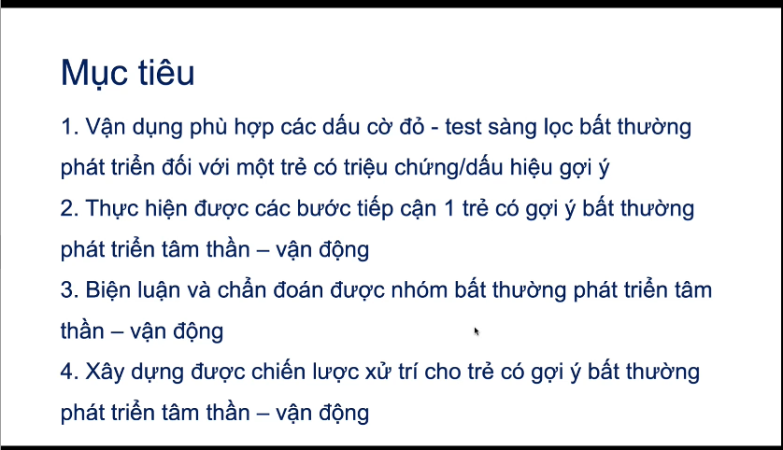

Mục tiêu hôm nay cho mình thấy đây là công việc thường qui của bs nhi thông thường

Biết cách đánh giá sàng lọc như thế nào, là nhận diện trẻ bình thường, trong những trẻ bình thường thì phải nhận diện được bé có gợi ý bất thương, chứ tụi em không phải là người khẳng định bất thường hay can thiệp như thế nào, mà tụi em sẽ nhận diện và gửi đến nơi chẩn đoán và điều trị.

Mục tiêu 4 quá cao với sinh viên rồi, không bắt buộc sinh viên làm được.

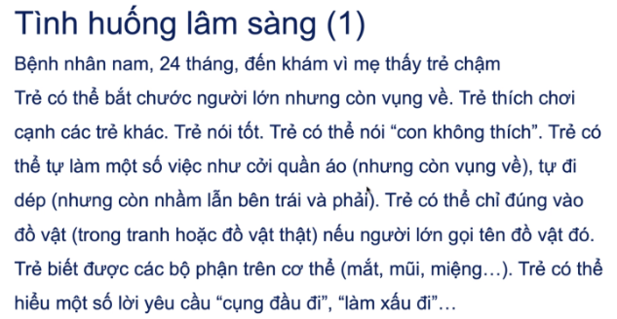

Bé này chịu bắt chước rồi, nghĩa là nó cầm cục đồ chơi thấy người lớn gọi điện thoại thì nó giả bộ gọi điện, giả bộ làm công chúa hoàng tử.

Nói khá tốt: nói được “con không thích” là nói được 3 từ nối.

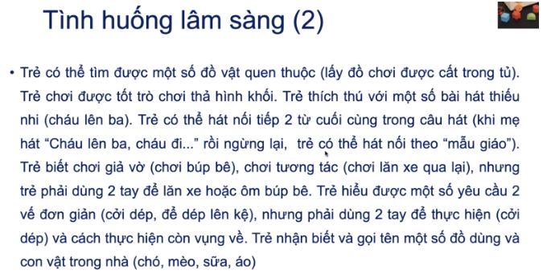

Trò chơi hình khối như hình trên góc.

Chơi tương tác: mẹ hoặc BS đẩy xe oto qua cho bé, thì bé biết chụp lại và đảy lại cho người khám, bé đẩy qua đẩy lại được 3 lần thì gọi là chơi tương tác tốt

2 mệnh lệnh: câu yêu cầu gồm 2 việc liên tiếp (trẻ hiểu và làm 2 việc liên tiếp nhau): vd mẹ bé bảo cởi dép ra rồi để lên kệ đi

Tay chưa đủ lực nên phải cầm 2 tay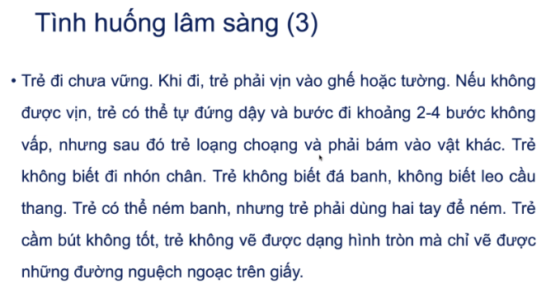

Không cầm bút vẽ được

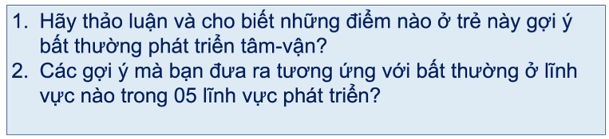

Tìm cái nào bình thường, cái nào là “gọi ý bất thường”.

Sách nước ngoài ko dùng chữ phát triển “bình thường” hay “bất thường”mà dùng “điển hình” hay “ko điển hình”. Vì khi nói trẻ phát triển không điển hình là bé phát triển rơi vào 5% của trẻ cùng độ tuổi. Khi người ta thu thập số liệu và vẽ thành hình chuông úp ngược, trẻ nào phát triển nằm trong 95% trẻ trong cùng đổ tuổi thì gọi là điển hình, nếu trẻ không điển hình thì nằm trong 5% còn lại có thể là trẻ phát triển chậm hơn hoặc nhanh hơn cái điển hình.

Sau khi xác định được rồi, thì xem phát triển không điển hình đó ở lĩnh vực nào. Có 5 lĩnh vực phát triển trong bài rối loạn phát triển hành vi. Nếu nhìn bài chị Thư thì có 4 lĩnh vực phát triển thôi. Tí học sẽ biết vì sao 4 và 5.

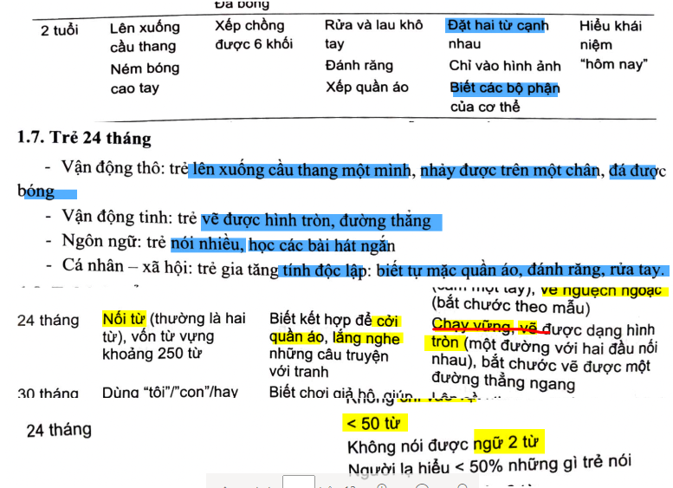

* Vận động thô: chưa leo cầu thang và đá banh dc, ko ném bóng cao tay dc, đi chưa vưng phải vịn (9th?)
* Vận động tinh: ko vẽ dc hình tròn/đường thẳng
* Ngôn ngữ: biết nối từ (2 từ), nói đc cụm 3 từ (36th?)
* Nhận thức: ???
* Xúc cảm xh và cá nhân= cá nhân XH = thích nghi XH: phối hợp mặc quần áo, biết dùng từ con, biết chơi giả bộ , biết cất đồ vật => khoảng 30th?

Cá nhân xã hội và thích nghi xã hội thực ra là giống chỗ nào. Cái hình này là Ngọc tự kiếm trong sách, tí anh sẽ nói việc tìm như này thuận lợi và bất lợi như nào.

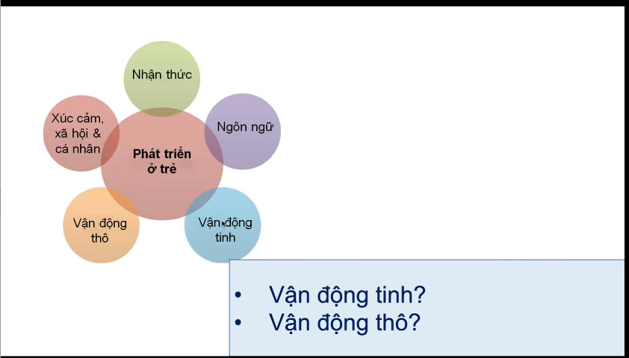

Sách giáo khoa tập 1 có 4 lĩnh vực, nhưng anh trình bày ở đây có 5 lĩnh vực lận.

Ngôn ngữ: không chỉ là ngôn ngữ lời nói mà bao gồm cả ngôn ngữ không lời hay còn gọi là ngôn ngữ diễn đạt (là làm sao bé diễn đạt được ý trẻ muốn nói, ví dụ bé không nói với mình nhưng mình bảo bé cầm quyển sách trên bàn lên mà bé làm được thì đó cũng là 1 phần của ngôn ngữ). Ngôn ngữ chia làm 2 loại là ngôn ngữ tiếp nhận và ngôn ngữ diễn đạt. Ngôn ngữ tiếp nhận là tín hiệu tư môi trường bên ngoài chuyển về não mình, nó sẽ thông qua giác quan (thính giác, thị giác, khứu giác, vị giác) chuyển tiến hiệu hóa điện (thường là hóa) chuyển lên tb não. Não phân tích và trả ra ngoài bằng ngôn ngữ diễn đạt. Nên một số bé có bất thường giao tiếp, bất thường ngôn ngữ này lại có gốc từ thị lực kém, hoặc thính giác kém mà bé có não phát triển rất tốt.

Vận động thô thường liên quan khối cơ lớn, vận động lớn (lật ngồi bò đứng đi chạy nhảy...)

VĐ tinh: cần sự khéo léo, dùng đầu ngón tay, nhỏ thì có thể cầm đồ chơi bằng cả bàn tay, lớn thì cầm bằng 2-3 ngón tay.

Phần vận động tinh và nhận thức có thể đánh giá chung với nhau (phần nhận thức thì dễ hiểu là gần gần như IQ: cách giải quyết vấn đề). Đánh giá vận động tinh bằng cách cho trẻ chơi đồ chơi, cầm banh bằng 2-3 ngón tay, rồi thả banh vào bình, thì để làm được những chuyện này thì não bé cũng phải thông minh để giải quyết vấn đề. Thành ra một độngt ác mình khám cách bé chơi thôi thì mình đã đánh giá được vận động tinh và nhận thức cùng lúc. Chính vì vậy, một số thang đánh giá ngta nhập chung 2 cái này lại nên từ 5 lĩnh vực còn 4 lĩnh vực thôi. Một số thang đánh giá khác lại nhập phần vận động thô và tinh lại với nhau (thành phần vận động đó) nên còn 4. Anh tách ra để cho mình hiểu ý nghĩa từng lĩnh vực như thế nào.



Lưu ý: câu hỏi 1 là cho biết những điểm nào “gợi ý bất thường phát triển tâm-vận” chứ không phải “thảo luận những điểm nào phù hợp với tuổi”. 2 câu hỏi khác nhau nha. Phát triển của 1 trẻ không phải là biến nhị phân (có hoặc không). Mà phổ phát triển của 1 bé thì nó chạy trong 1 khoảng. Có khoảng ở giữa mình không biết lần khám này là bình thường hay bất thường (gọi là khoảng xám đó) thì mình phải hen trẻ để đánh giá tiếp xem đó là vùng nào. Nên phải nhìn vào câu hỏi, xem mục tiêu là gì. Ví dụ bé có viêm phổi, mình muốn kiểm tra thường qui phát triểm tâm vận bé để chuyển khám thường qui bên tâm vận thôi, trẻ này không có gì gợi ý bất thường hết, thì mục tiêu là mình xem bé này có bình thường không thì mình làm như nãy giờ mình làm, là sử dụng những mốc phát triển phù hợp tuổi để tra.

Nhưng nếu mẹ đem bé khám vì thấy bé có chậm phát triển tâm vận, mục tiêu mình khám là tìm ra những điểm gợi ý bất thường , thì mình phải tiếp cận khác, là tiếp cận từ mốc bất thường khác: xem dấu cờ đỏ

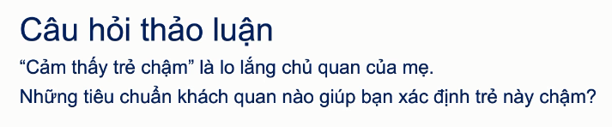Cảm giác trẻ chậm là của mẹ, đây là cảm giác chủ quan có thể đúng hoặc sai. Có thể bà mẹ có 2 đứa con mà đứa đầu phát triển nhanh, đứa 2 phát triển bình thường nhưng chậm hơn đứa 1 nên mẹ thấy đứa này chậm.

Đánh giá nhanh trên lâm sàng 1 cách khách quan. Tiêu chuẩn đánh giá nhanh là dấu cờ đỏ hoặc chỉ số phát triển DQ hoặc quy tắc số 4 (về ngôn ngữ). Trên LS thì dấu cờ đỏ sử dụng nhiều nhất do nhanh (thầy không bắt thuộc lòng). DQ biết thì tốt, nhưng trên thực hành lâm sàng không xài nhiều. Nguyên tắc số 4 sử dụng khá nhiều, nguyên tắc này thì theo kinh nghiệm từ những thầy giỏi thôi nên bằng chứng ko nhiều, nó gắn liền vs nguyên tắc ngón cái (xuất hiện trên rất nhiều lĩnh vực) là kinh nghiệm thôi.

Dấu cờ đỏ: ví dụ bé 18 tháng mà chưa biết đi. Thì dấu này là qui ước sẵn rồi. 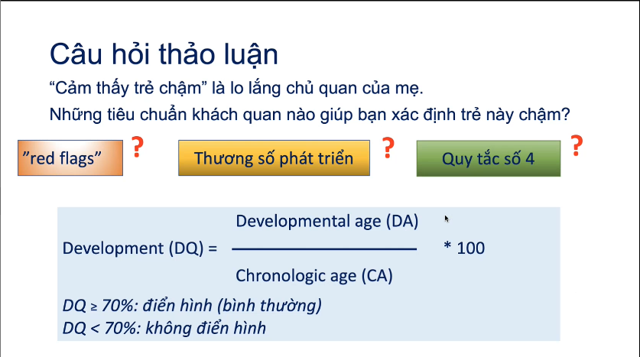

Cái khó nhất là đánh giá DA. Muốn xài DA thì phải học thuộc lòng

Trẻ nhũ nhi phải điều chỉnh tuổi, trẻ sinh non 32 tuần phải điều chỉnh về tuổi theo 40 tuần, sau đó mới đưa vào tuổi CA.

Ví dụ trẻ 24 tháng, mới biết đi tháng trước (23 tháng).

Tự đi không cần hỗ trợ là mốc 13 tháng, bé 23 tháng mới đi => DQ=12/23 <70% là gợi ý bất thường.

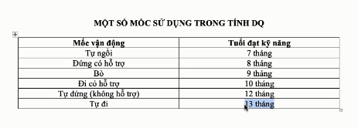

Nhớ mốc của bảng này để tính.

Trong phần chị Thư viết để tính tạm tạm ra mốc kĩ năng. Từ 18-24 tháng thì nói được ít nhất 50 từ đơn. Thì khi tính DA là lấy (18+24)/2 = 21. Nên nếu bé tới khám lúc 26 tháng nói được 50 từ đơn thôi (là mốc 18-24 tháng) thì DQ=21/26.

Quy tắc số 4: chia làm 1-2-3-4 tuổi. Những mốc nói ra là mốc tối thiểu nha.

* 1 tuổi: nói ít nhất từ đơn. (không phải là nó nói được 1 từ đơn thôi đâu, nó nói được 3 từ đơn, nhưng nói 1 từ thôi chứ không biết nối thành 2 3 từ lại.). Người lạ nghe bé nói phải hiểu được tối thiểu 25% (nghĩa là nói 4 từ, thì người lạ hiểu ít nhất 1 từ). Người chăm bé nghe bé nói còn nhìn bé diễn đạt nữa nên đoán được nên không tính.
* 2 tuổi: nói ít nhất 2 từ nối lại với nhau. Hiểu được 50% đối với người lại
* 3 tuổi: nói được 3 từ nối lại với nhau, người lạ hiểu được ít nhất 75%.
* 4 tuổi: nói được câu ít nhất 4 từ nối, có thể hát được bài hát ngắn luôn. Bé nói thì người lạ hiểu gần như là hết.

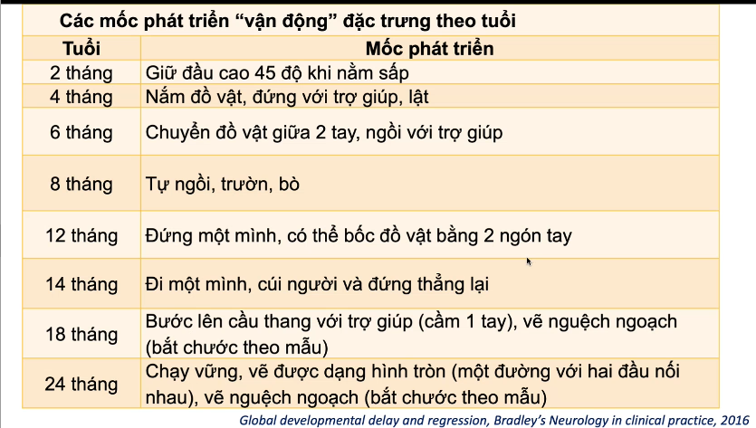

Bé phát triển điển hình sẽ làm được như bảng này.

DQ cho vận động thô của bé case này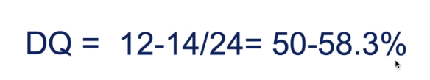

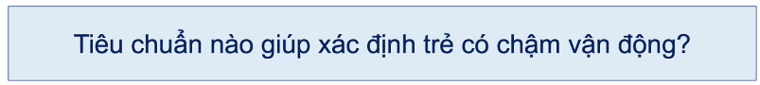

* Dấu cờ đỏ
* DQ

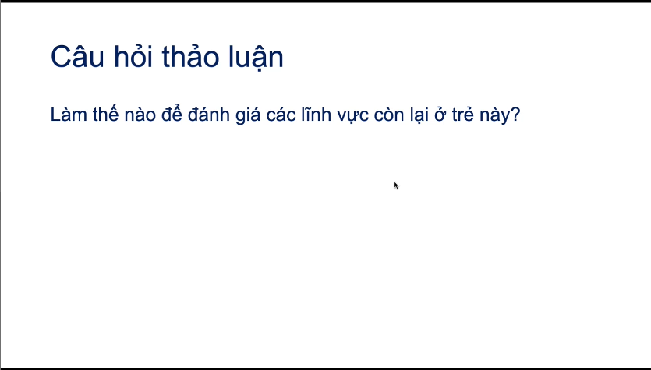

(nãy đánh giá vận động tinh, vận động thô, cá nhân xã hội rồi). giờ còn 2 lĩnh vực là nhận thức và ngôn ngữ.

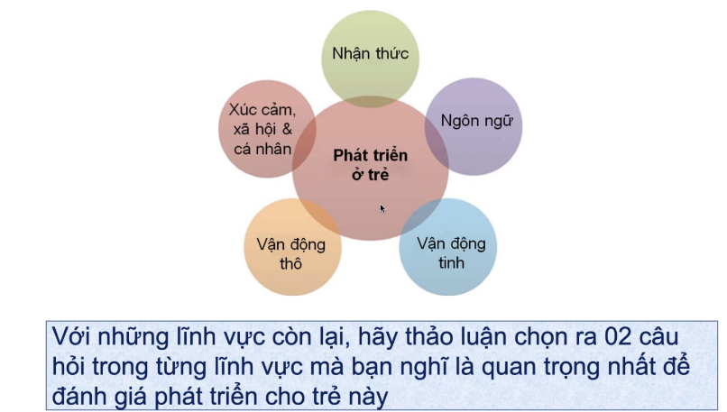

Ý câu hỏi: chọn ra 2 câu hỏi quan trọng nhất để xem trẻ này có gợi ý bất thường hay không?

Còn 2 lĩnh vực nhận thức và ngôn ngữ/giao tiếp. Các câu có thể hỏi

* Theo quy tắc số 4 : Ở nhà có khi nào chị thấy bé nói ngữ gồm 2 từ không: vd “con đói” ,“đi chơi”

Nhưng theo ý anh muốn chọn 2 câu hỏi quan trọng thì phải xem tiêu chí để xét.

Ngôn ngữ thì có mốc quan trọng, các sách khác nhua nói mốc khác nhau, nhưng anh thấy mốc từ 50 từ rất đồng thuận với nhau. Từ 18-24 tháng trẻ nói được tối thiểu 50 từ. Lâm sàng muốn kiểm chuyện này thì mình hỏi là những từ bé thường nói ở nhà là gì, khi đó có thể dựa vào tốc độ kể của mẹ để đoán được (ví dụ 20-30s mẹ đọc được nhiều từ bé nói thì đoán dc là trẻ nói nhiều rồi)

Khi nghĩ về dấu cờ đỏ thì vào trang web (CDC developmental milestones):

<https://www.cdc.gov/ncbddd/actearly/milestones/milestones-2yr.html>

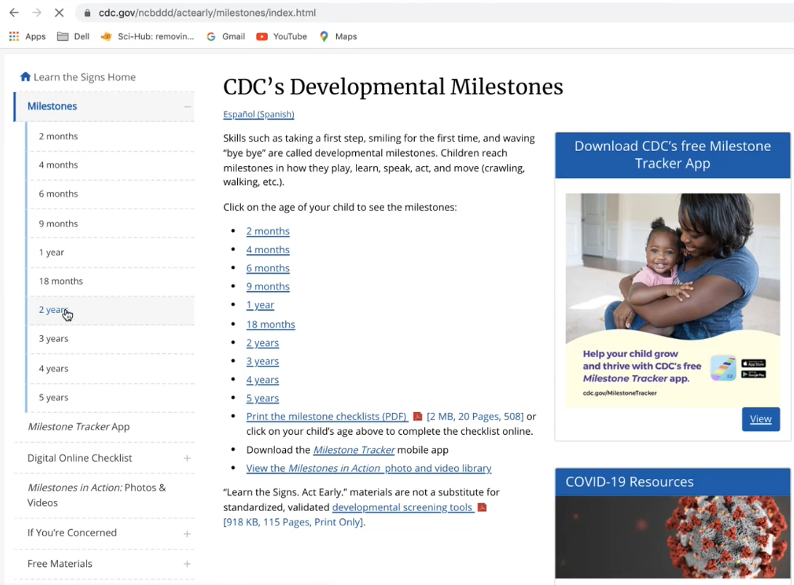

Chọn mốc tuổi của bé, xong hiện thế này:

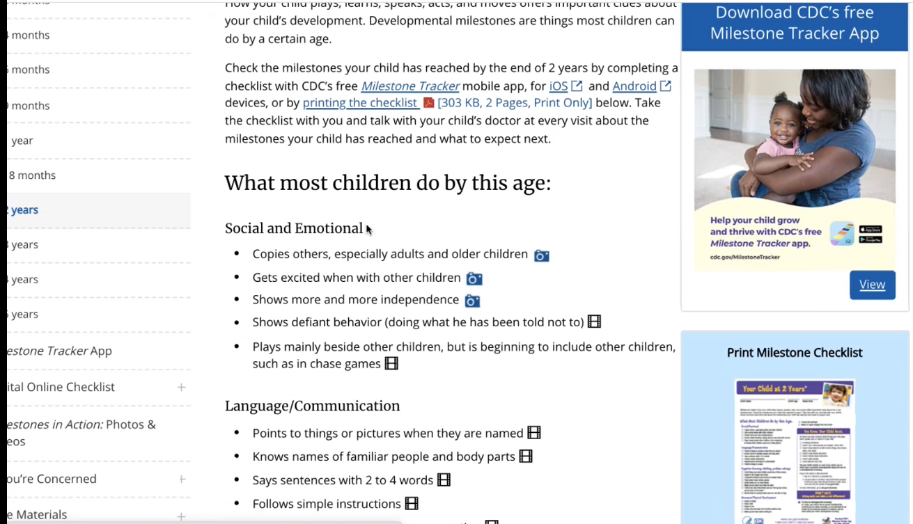

Nếu câu hỏi là “không biết bé này có phát triển điển hình không thì xem cái “What most children do by this age”.

Câu hỏi mình là trẻ này có dấu hiệu gợi ý bất thường không thì phải nhìn ở bảng dưới (Act earrly by talking to your child’s doctor if child:…) _ là dấu cờ đỏ luôn.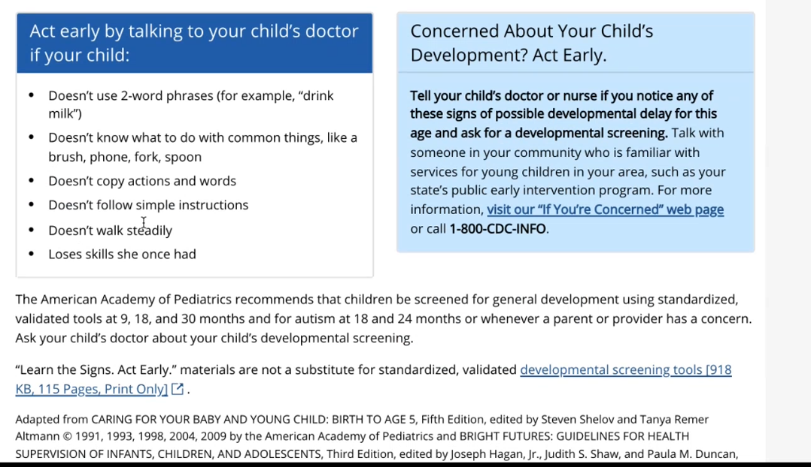

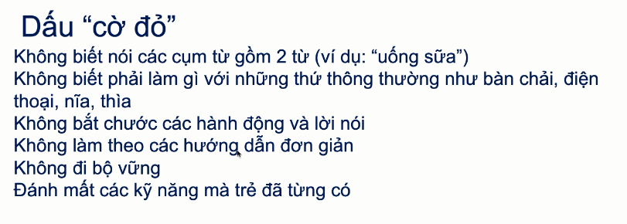

Anh trích theo mốc của CDC do nó đặc hiệu hơn của WHO nên mình xài CDC luôn đi. Tải app về.

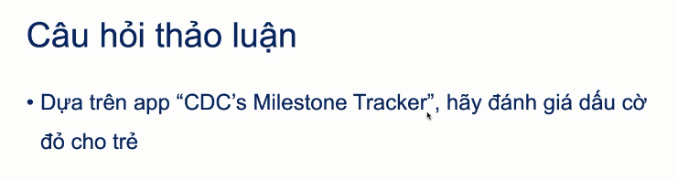

App Tra mốc phát triển và dấu cờ đỏ cho trẻ <5 tuổi

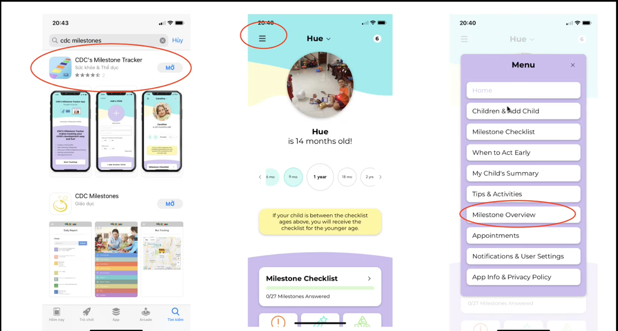

Milestone overview giúp đánh giá đúng theo tuổi trẻ (14 tháng)...nhưng có thanh trượt ở dưới và có thể thay đổi tuổi

Nếu trẻ 16th mà cần xài dấu cờ đỏ thì chọn mốc 1 tuổi chứ ko chon 18th vì khi chọn 18th mà mình thấy dấu cờ đỏ rồi thì mình cũng chưa nói được bé này bất thường vì bé có thể chưa đạt được như vậy, bé 16th thì dấu cò đỏ của bé 1 tuổi phải qua rồi. Còn nếu muốn coi trẻ có phát triển bình thường ko thì cũng đánh giá 12th trước, đạt được hết rồi thì nhảy lên đánh giá 18th.

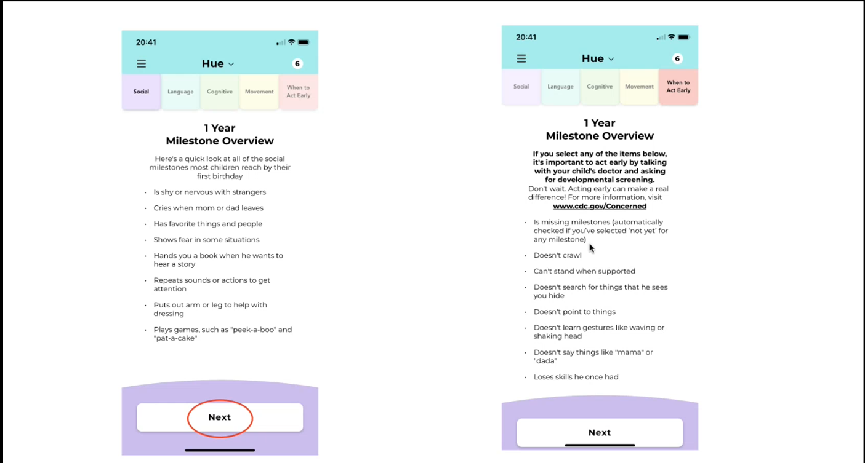

Thanh nhiều màu phía trên: 4 lĩnh vực phát triển.

Nếu câu hỏi là bé có phát triển điển hình không thì dùng câu hỏi trong 4 ô này để để hỏi mẹ.

Nếu muốn hỏi coi em bé có dấu hiệu bất thường ko => chọn What to act early để hỏi dấu cờ đỏ.

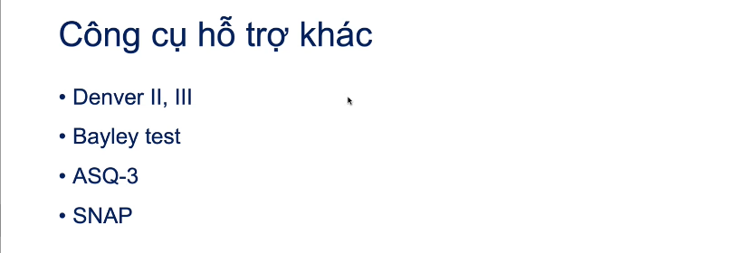

Các công cụ này nhạy và đặc hiệu tốt hơn dấu cờ đỏ/DQ/Quy tắc số 4

* Barley không đơn thuần là test sàng lọc nữa, mà có thể dùng để chẩn đoán xác định luôn rồi
* ASQ-3 là test sàng lọc có độ nhạy và đặc hiệu khá cao, do người chăm sóc trẻ đánh chứ ko phải BS đánh nên tiết kiệm thời gian được, và nó đã được Việt hóa. ASQ-3 có 21 bảng, mỗi bảng đánh giá 1 độ tuổi, đánh giá cho trẻ từ 1 tháng 1 ngày-66 tháng tuổi.

Nhớ là những thanh này là sàng lọc thôi nha, chứ không chẩn đoán xác định nha.

Giải quyết vđ = nhận thức

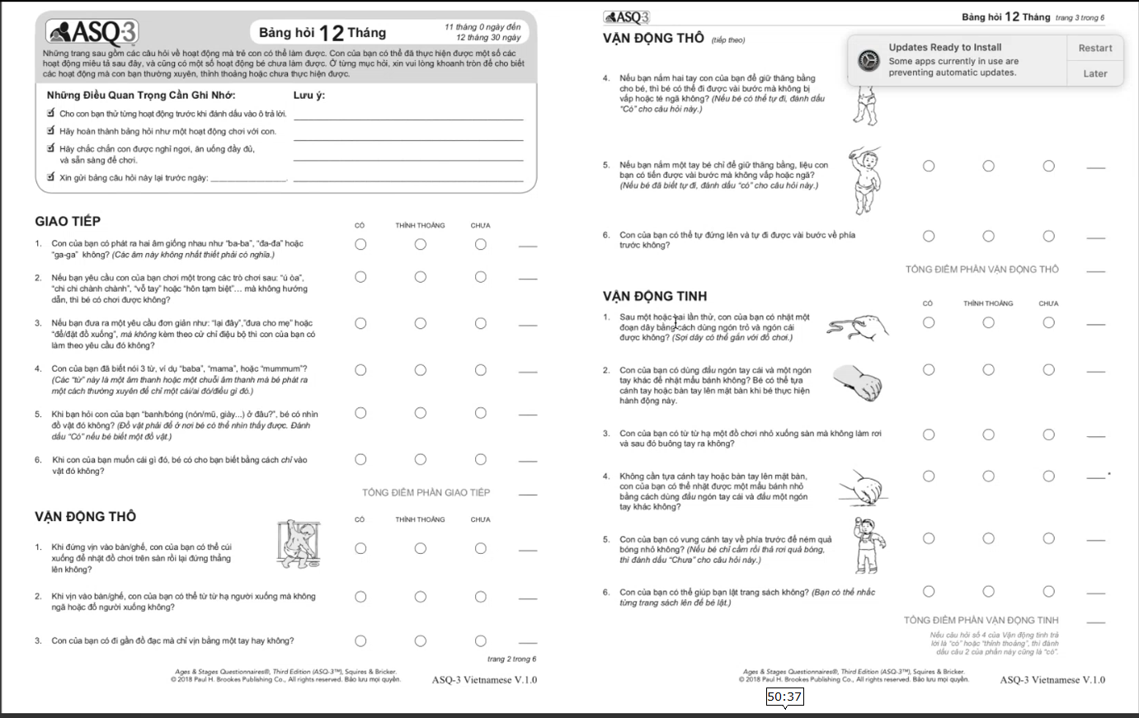

Giao tiếp: Câu 1 là ngôn ngữ diễn đạt, câu 2 là ngôn ngữ tiếp nhận

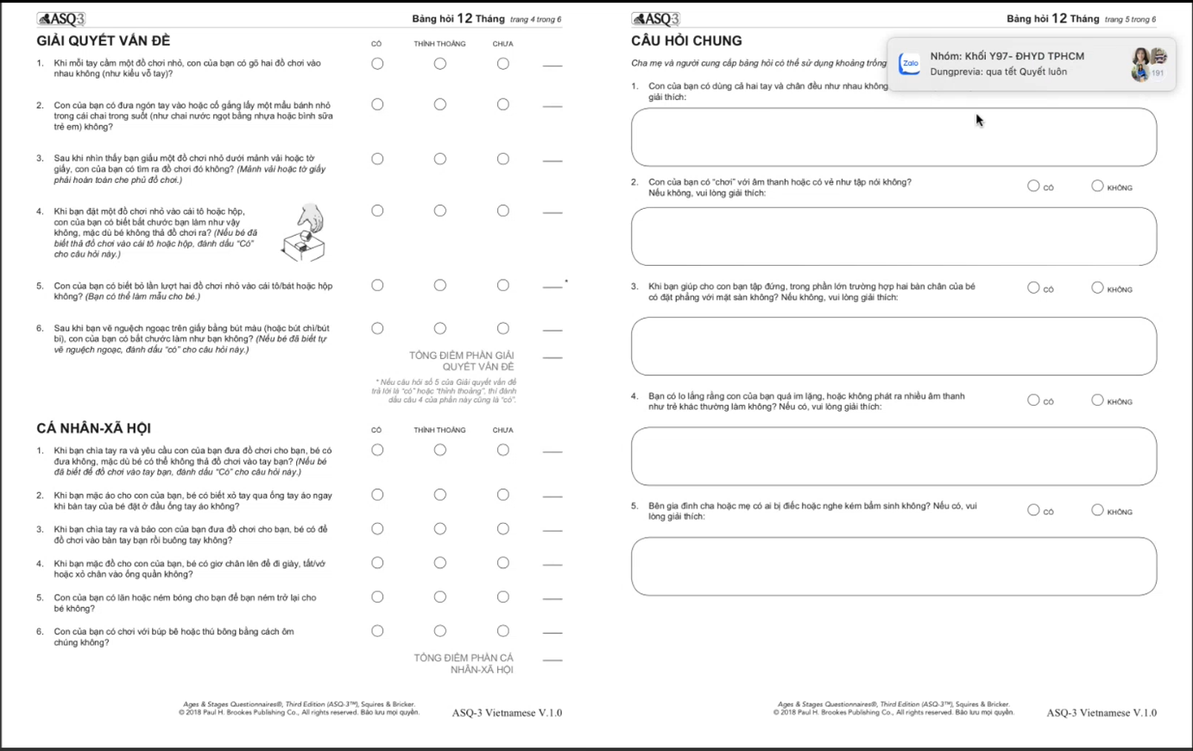

Có phần cầu hỏi chung. Nếu trẻ thuận 1 tay nhiều hơn thì có thể tay kia bị yếu á.

Những câu hỏi chung này có lợi ích gì? Nếu như 5 lĩnh vực phía trên có bất thường gì đó, thì mình nhìn vô câu hỏi chung để xem liệu bất thường đó có liên quan gì thính giác, thị giác,…

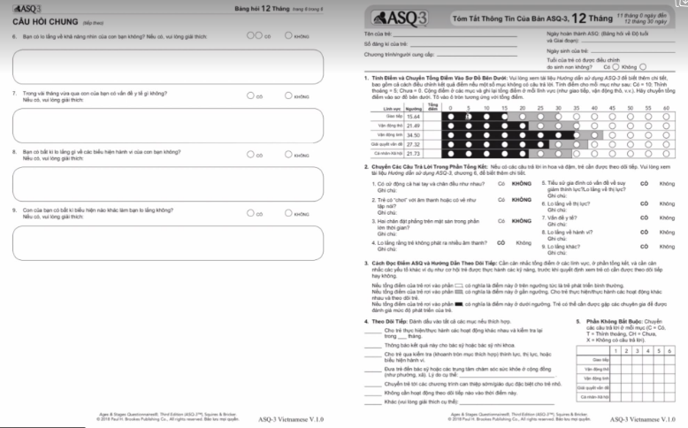

Vùng trắng:phát triển điển hình (tạm gọi là phát triển bình thường đó, nhưng không phải vậy)

Vùng đen: phát triển không điển hình

Vùng xám: cần có kế hoạch theo dõi sát hơn trẻ bình thường.

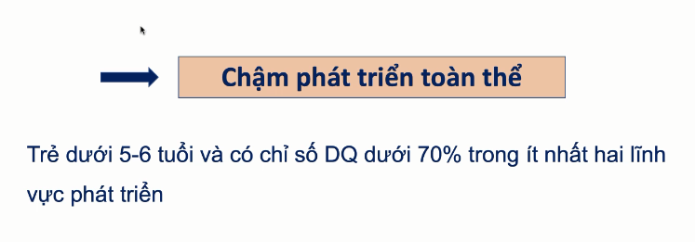Chẩn đoán có 2 vế: thứ nhất là trẻ có gợi ý chậm phát triển không, thứ hai là nguyên nhân là gì (phải được chẩn đoán ở chuyên khoa-đơn vị tâm lí, tâm thần, vật lí trị liệu, nhưng thực tế là 80% đã tự xác định tại nguyên nhân ngay tại khoa nội trú, nên anh khuyến cáo mình nên tìm nguyên nhân ngay tại khoa mình làm để giảm tải cho khoa khác như đơn vị phát triển tâm vận.

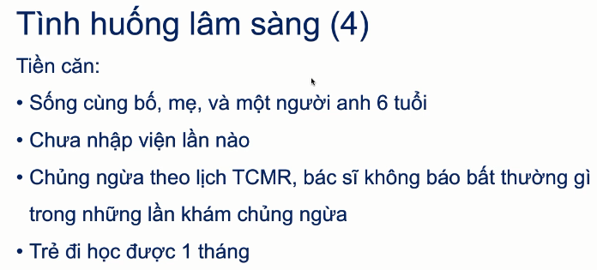

Nguyên nhân là gì? Anh không bắt mình xác định được đâu, có nhiều cái khó lắm. 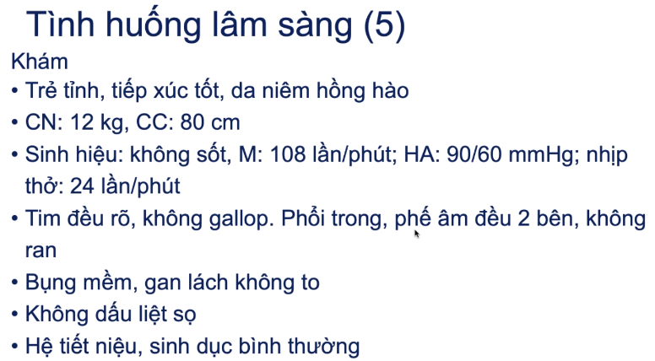

Bé có anh 6 tuổi, mình có thể khai thác tiền căn phát triển của người anh đó.

Mốc nhớ:

* Mới sinh: 3kg, dài 50cm
* 1 tuổi: 9kg, dài 75cm
* 2 tuổi: 12kg, dài 85cm => đánh giá nhanh bé này 80cm là thấp rồi => SDD mạn => nhưng cân nặng lại đủ => tình trạng SDD này ko còn diễn tiến, hiện tại dinh dưỡng ko còn là vấn đề nữa => liệu bé có bệnh lí nền từ lúc mới sanh ko: nhưng nếu vậy thì cả CN và CC đều bị ảnh hưởng. Còn bệnh lí nội tiết thì ảnh hưởng chiều cao thôi, cân nặng không ảnh hưởng thì ca này không loại.
* CĐXĐ thì phải tra bảng

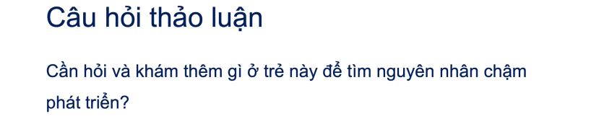

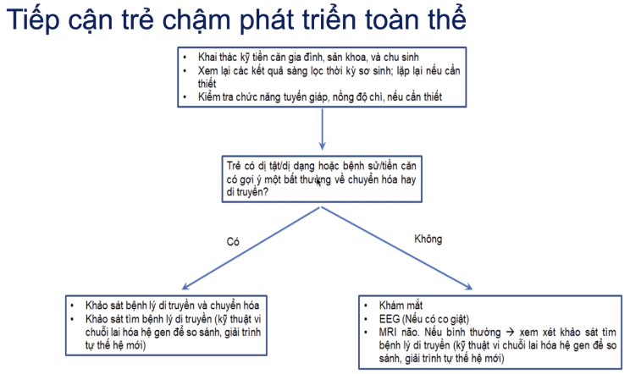

Khai thác người anh 6 tuổi, bản thân gia đình, sản khoa và chu sinh của bé.

Nồng độ chì nếu cần thiết: trên lâm sàng, có yếu tố gợi ý như nhà bán tranh, hoặc người trong nhà có bệnh lí nội tiết đang điều trị thuốc.

Từ đó mình đi theo nhánh di truyền chuyển hóa hay nhánh không phải di truyền chuyển hóa. Từng nhóm có xét nghiệm gợi ý. Lưu đồ này chỉ gợi ý thôi chứ không phải áp dụng thường qui tất cả mọi ca đâu. Không phải cứ tìm không ra là chụp MRI với EEG đâu nha.

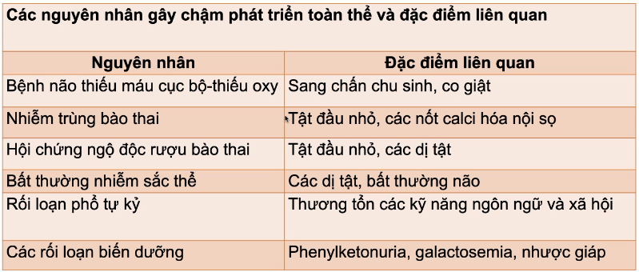 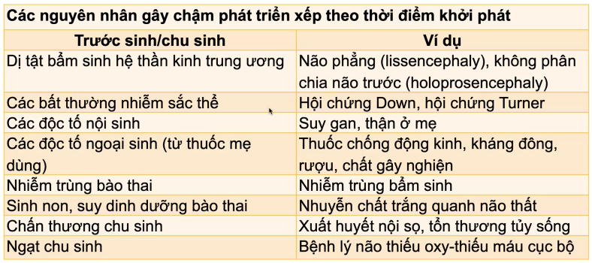 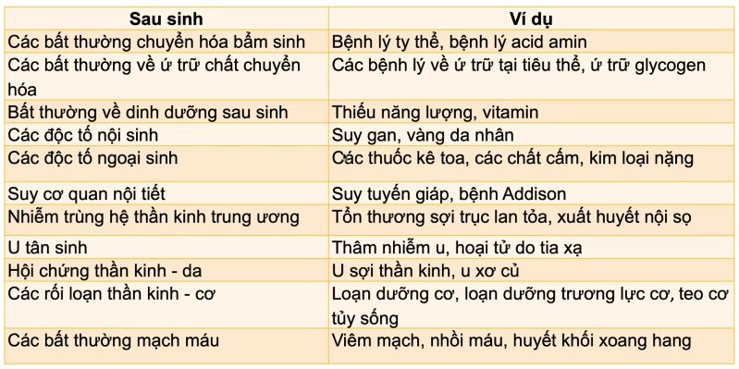

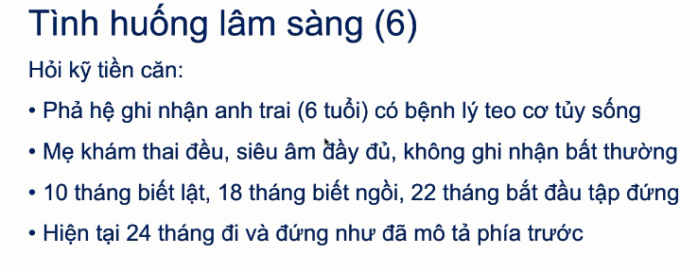

Tiền căn có anh bị teo cơ tủy sống thì có khả năng bé này cũng bị teo cơ tủy sống vì bệnh này di truyền theo gen.

Khám thai bth hết => loại nhóm bất thường từ trong bào thai.

Bé bắt đầu phát triển từ hồi mới sanh rồi (bth 3-6th là biết lật_bé này 10 tháng mới biết lật), vì vậy đây là quá trình chứ ko phải sự cố mới diễn ra gần đây, nên nó phù hợp với SMA

Bệnh teo cơ tủy sống (SMA): bệnh này nhiều thể. Bệnh lí di truyền theo gen. Có nhiều thể: cũng có thể xuất hiện trễ, bé này xuất hiện từ nhũ nhi là thể nặng rồi

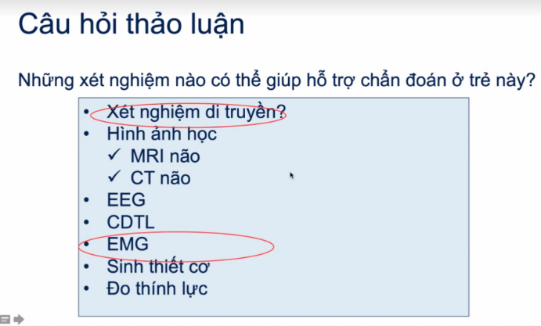

Nhóm bệnh lí di truyền nên đi làm PCR tìm bất thường gen tương ứng. Nếu nghĩ rất nhiều là di truyền (3 đời tương tự v) mà ko tìm dc NN => khảo sát 4500 gen gây bệnh thường gặp (kĩ thuật mới)

Đo EMG (điện cơ) vì bệnh này liên quan tới bệnh lí cơ

Bệnh chuyển hóa: sinh hóa máu, nước tiểu

Bé chậm phát triển sau đợt viêm màng não => MRI coi có di chứng não ko

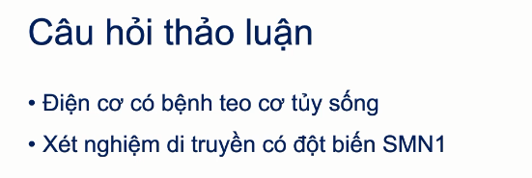

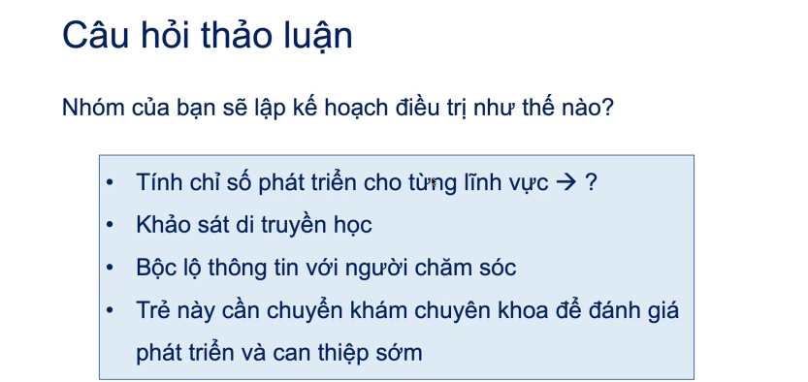

Thi anh cho nhận diện, sàng lọc, quy tắc số 4, DQ, anh không bắt nhớ dấu cờ đỏ vì anh cũng k nhớ :v . Ko cần học điều trị.

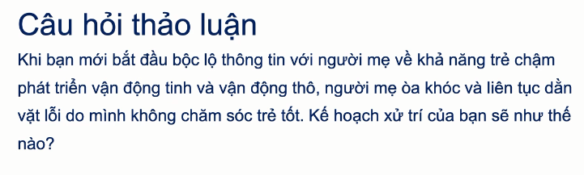Người mẹ mà nghe di truyền là hay dằn vặt tại mình mà con mình bị mang gen xấu nên bị bệnh.

SPIKES thông báo tin xấu:

* Môi trường yên tĩnh-ko thể để SV/người nhà khác nghe chung, nhưng ko dc 1 nam-1 nữ mà phải có thêm 1 người hoặc cửa phòng ko đóng hoàn toàn.
* Trước khi tư vấn cần giới thiệu mình là ai, hôm nay định làm gì. Phải xem bn có sẵn sàng nghe mình tư vấn hay chưa. Để giải quyết được cái này, thì mình sẽ cho họ chọn lựa tiếp nhận thông tin chưa, hay cần thời gian chẩn bị hay cần thêm người nghe chung.
* Cung cấp thông tin chậm và luôn tạo cơ hội cho ng nhà thể hiện cảm xúc và mong muốn của mình. Mình nói từng ý, ngưng lại xem sắc mặt người nhà tiếp nhận thông tin nổi ko, hỏi cảm xúc của họ chia sẻ. Hỏi suy nghĩ của người nhà
* Cần kiểm tra BN hiểu đúng ko, bảo vệ cho cả BN và NVYT để ko xung đột: do có thể từ ngữ chuyên môn Bn ko hiểu hoặc do tâm trạng BN làm nghe/hiểu nhầm lời BS, sau này dễ xảy ra xung đột.